Scène 0 : Pub pour la ville

Scène 1 :Les Barons marchent et arrivent devant le panneau.
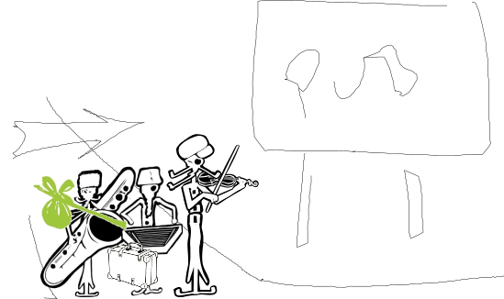
Scène 2 : BFs voient le panneau, intéressés
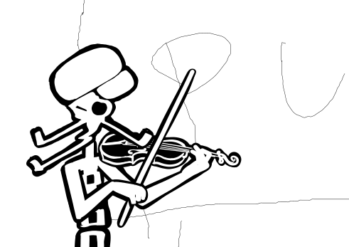
Scène 3 :
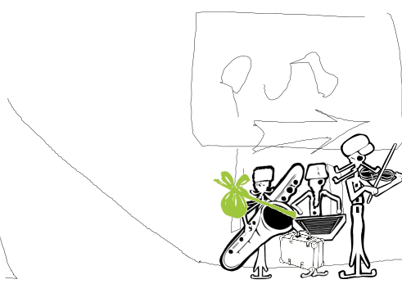
Scène 4 : Animation
déambulation des BFs direction ville.
Le soleil se couche en dégradé.
les BF ouvrent leur valise (doah) et baluchon (rasp) qui se transforment en caravane/tente?

[panneau Titre]
Les nouvelles aventures des Barons Freaks

Scène 5 : chacun se prépare à aller dormir. [starring]

